Лабораторная работа №8

Модель *TCP/AQM*

Ибатулина Дарья Эдуардовна, НФИбд-01-22

Содержание

# 1 Теоретическое введение

Рассмотрим упрощённую модель поведения *TCP*-подобного трафика с регулируемой некоторым *AQM* алгоритмом динамической интенсивностью потока [1].

– средний размер TCP-окна (в пакетах, функция положительна),

– средний размер очереди (в пакетах, функция положительна),

– время двойного оборота (Round Trip Time, сек.)

– скорость обработки пакетов в очереди (пакетов в секунду)

– число TCP-сессий

– вероятностная функция сброса (отметки на сброс) пакета, значения которой лежат на интервале .

Примем , , т. е. указанные величины положим постоянными, не изменяющимися во времени. Также положим , т.е. функция сброса пакетов пропорциональна длине очереди [2–5].

Тогда получим систему:

# 2 Цель работы

Реализовать модель *TCP/AQM* в xcos и OpenModelica.

# 3 Задание

1. Построить модель *TCP/AQM* в xcos;
2. Построить графики динамики изменения размера *TCP*-окна и размера очереди ;
3. Построить модель *TCP/AQM* в OpenModelica.

# 4 Выполнение лабораторной работы

## 4.1 Реализация в xcos

Построим схему xcos, моделирующую нашу систему, с начальными значениями параметров . Для этого сначала зададим переменные окружения (рис. 1) и зададим конечное время моделирования - 100 (рис. 2).

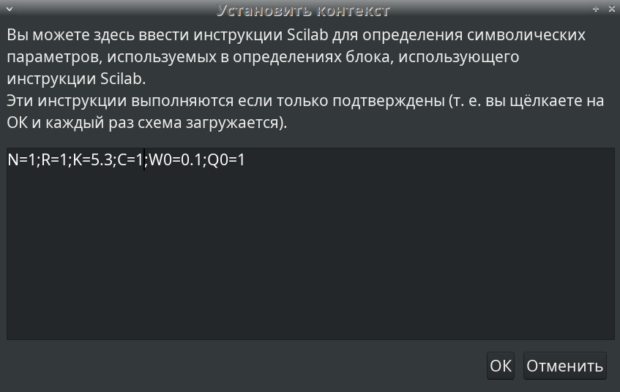

Figure 1: Установка контекста

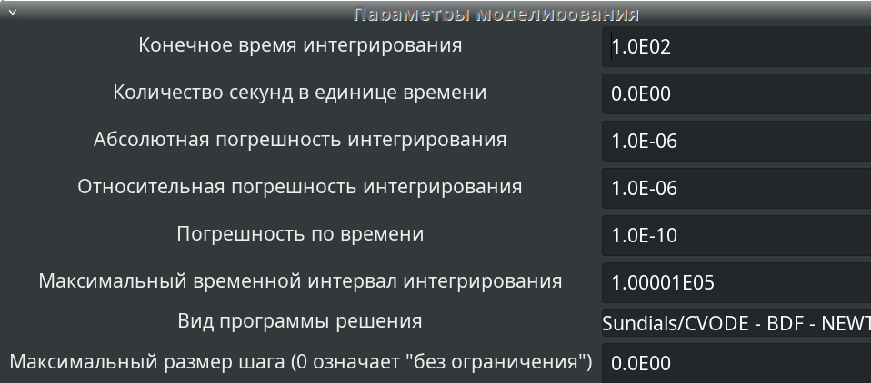

Figure 2: Задание времени моделирования

Затем реализуем модель *TCP/AQM*, разместив блоки интегрирования, суммирования, произведения, констант, а также регистрирующие устройства (рис. 3):

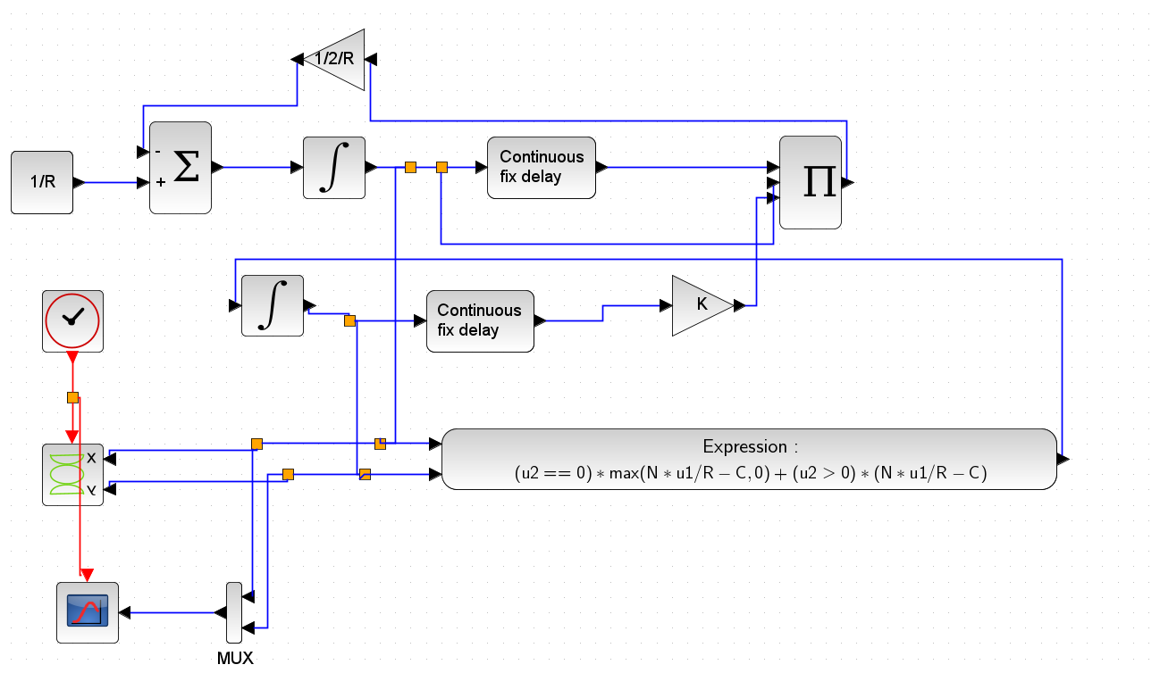

Figure 3: Модель TCP/AQM в xcos

В результате получим динамику изменения размера *TCP*-окна (зеленая линия) и размера очереди (черная линия), а также фазовый портрет, который показывает наличие автоколебаний параметров системы — фазовая траектория осциллирует вокруг своей стационарной точки (рис. 4, 5):

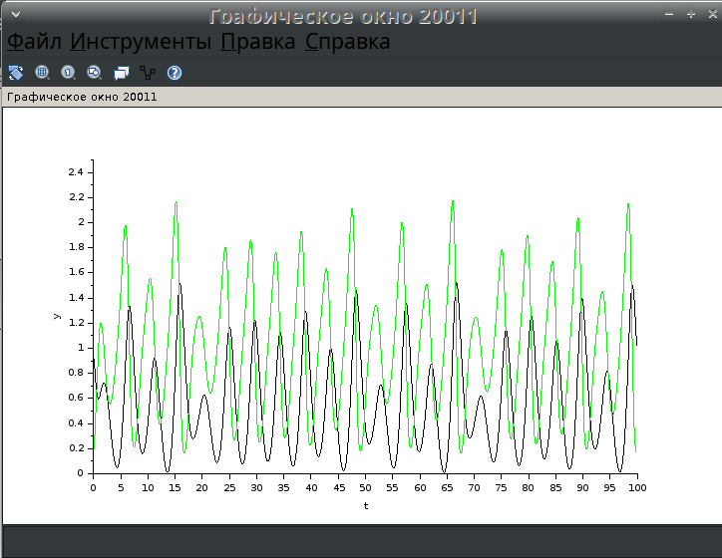

Figure 4: Динамика изменения размера TCP окна W (t) и размера очереди Q(t)

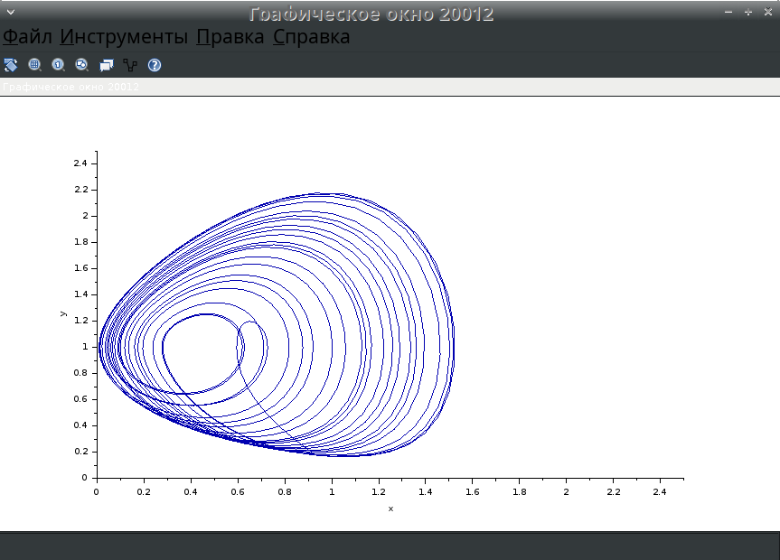

Figure 5: Фазовый портрет (W, Q)

Уменьшив скорость обработки пакетов до (рис. 6) увидим, что автоколебания стали более выраженными (рис. 7, 8).

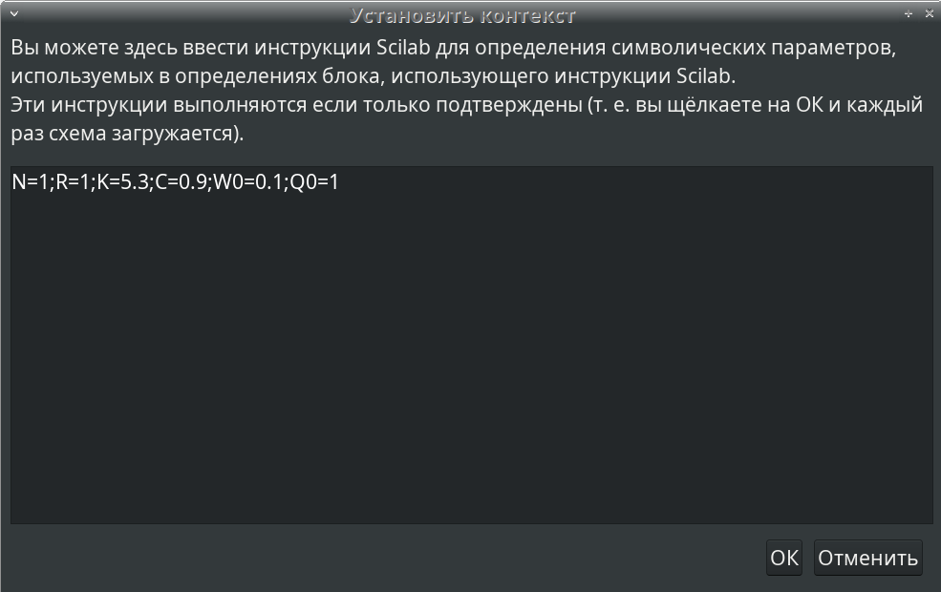

Figure 6: Изменение параметра С = 0.9

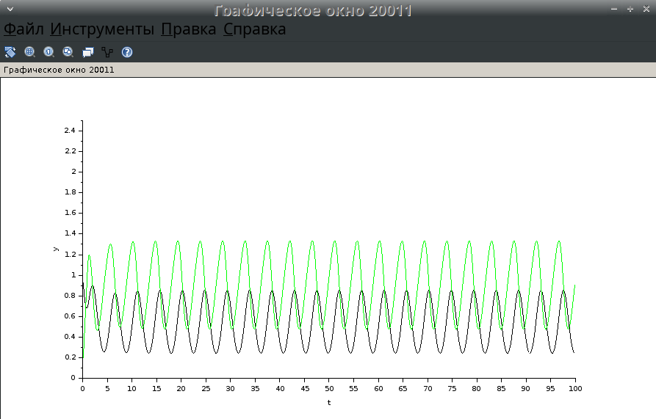

Figure 7: Динамика изменения размера TCP окна W (t) и размера очереди Q(t) при С = 0.9

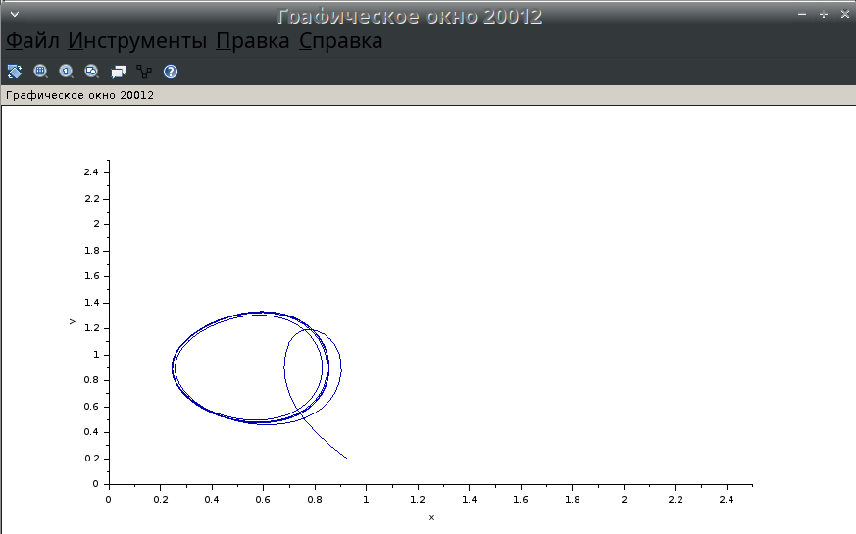

Figure 8: Фазовый портрет (W, Q) при С = 0.9

## 4.2 Реализация модели в OpenModelica

Перейдем к реализации модели в OpenModelica. Зададим параметры, начальные значения и систему уравнений (рис. 9).

model lab8  
parameter Real N=1;  
parameter Real R=1;  
parameter Real K=5.3;  
parameter Real C=1;  
parameter Real W0=0.1;  
parameter Real Q0=1;  
  
Real W(start=W0);  
Real Q(start=Q0);  
  
equation  
  
der(W) = 1 / R - W * delay(W, R) * K * delay(Q,R) / (2 * R);  
der(Q) = if (Q > 0) then (N * W / R - C) else max(N * W / R - C, 0);  
  
end lab8;

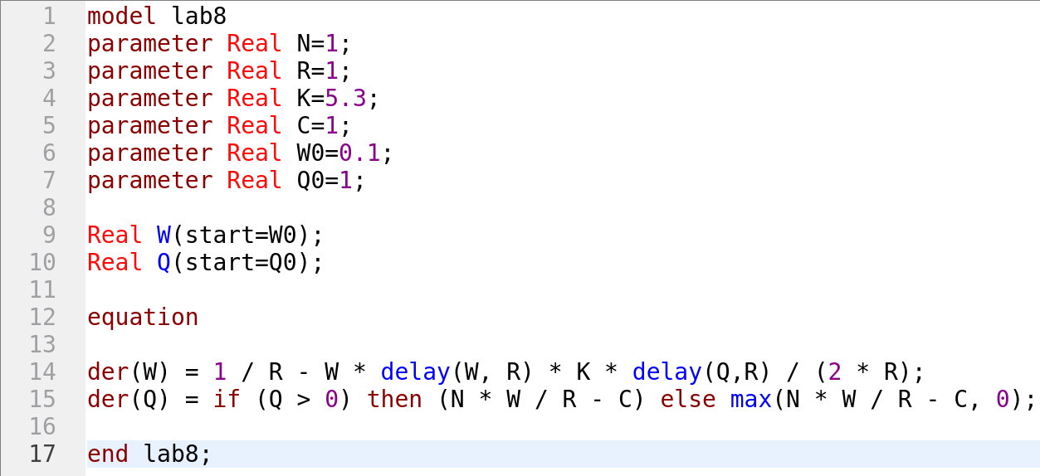

Figure 9: Код для параметра С=1

Задав установки симуляции (время моделирования) (рис. 10) и затем выполнив симуляцию, получим динамику изменения размера TCP окна (зеленая линия) и размера очереди (черная линия), а также фазовый портрет, который показывает наличие автоколебаний параметров системы — фазовая траектория осциллирует вокруг своей стационарной точки (рис. 11, 12).

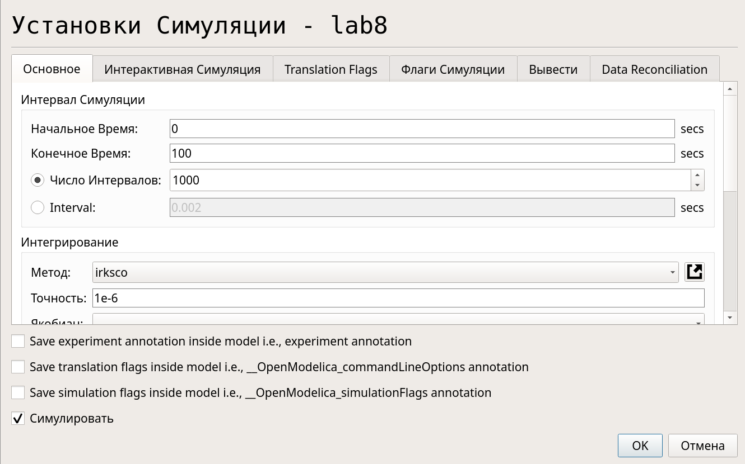

Figure 10: Установка параметров симуляции

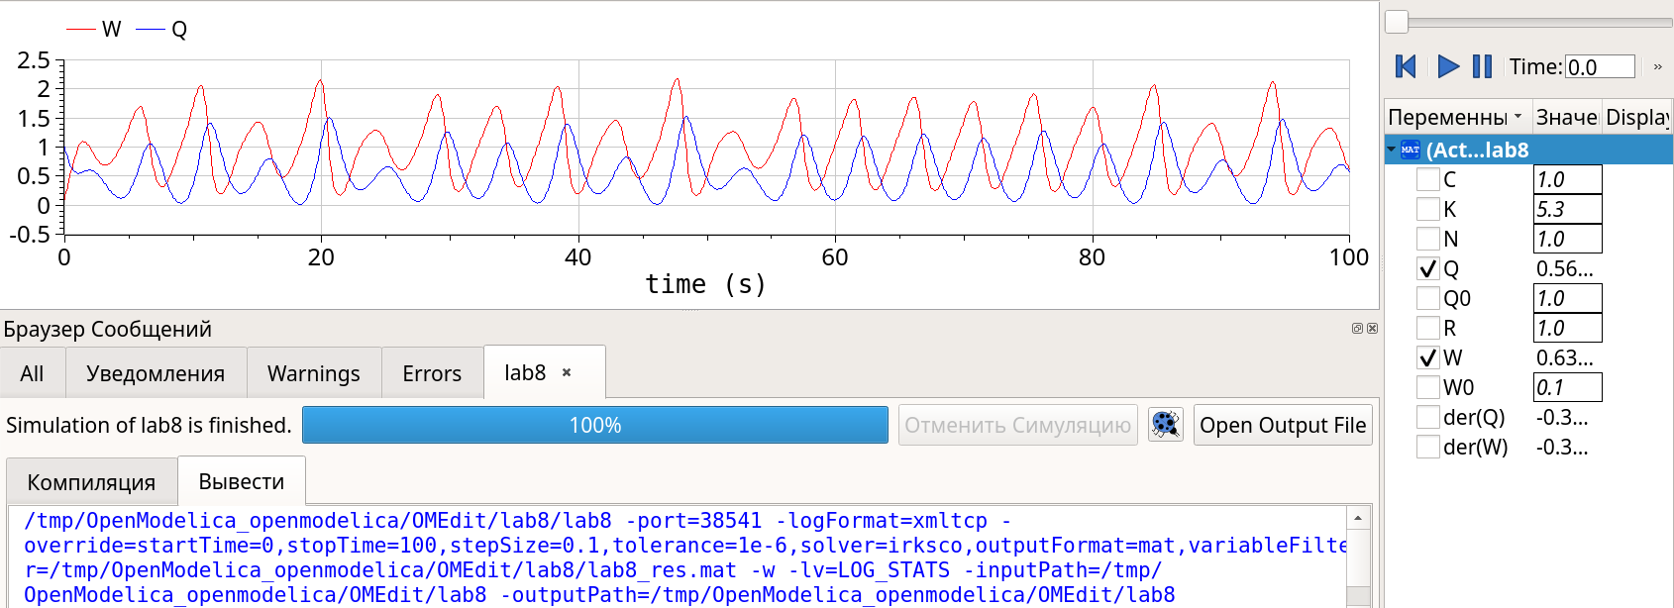

Figure 11: Динамика изменения размера TCP окна W (t) и размера очереди Q(t). OpenModelica

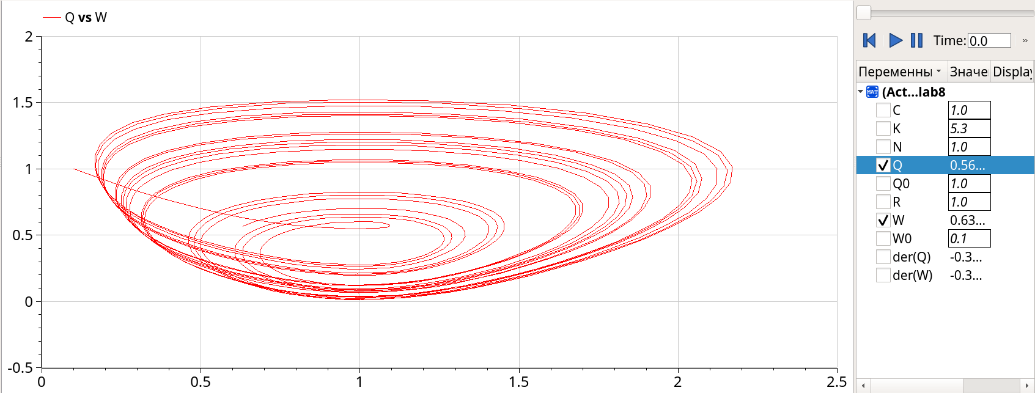

Figure 12: Фазовый портрет (W, Q). OpenModelica

Затем выполним построение, задав параметр (рис. 13, 14, 15).

model lab8  
parameter Real N=1;  
parameter Real R=1;  
parameter Real K=5.3;  
parameter Real C=0.9;  
parameter Real W0=0.1;  
parameter Real Q0=1;  
  
Real W(start=W0);  
Real Q(start=Q0);  
  
equation  
  
der(W) = 1 / R - W * delay(W, R) * K * delay(Q,R) / (2 * R);  
der(Q) = if (Q > 0) then (N * W / R - C) else max(N * W / R - C, 0);  
  
end lab8;

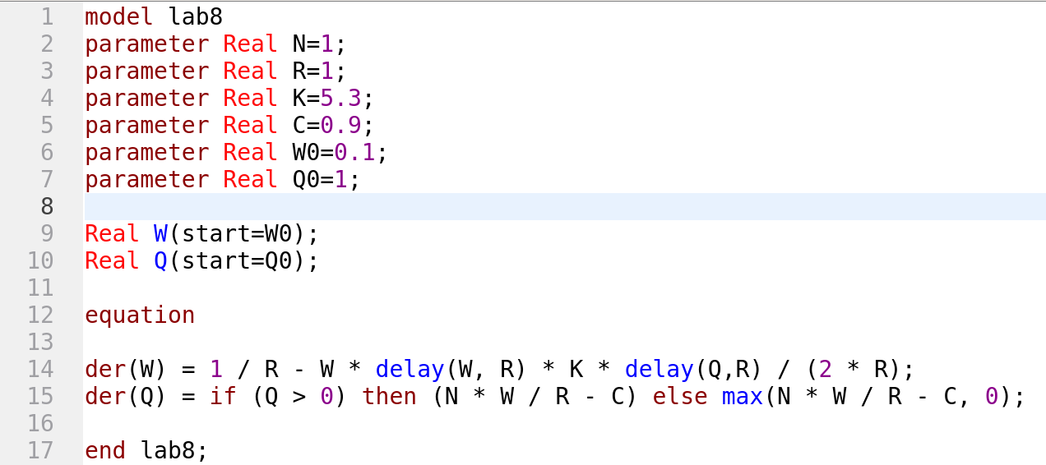

Figure 13: Код для параметра С=0.9

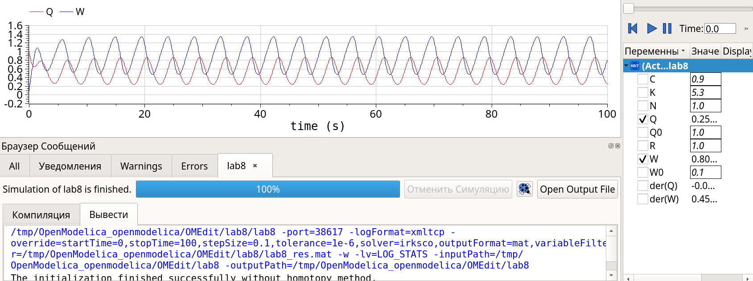

Figure 14: Динамика изменения размера TCP окна W (t) и размера очереди Q(t). OpenModelica

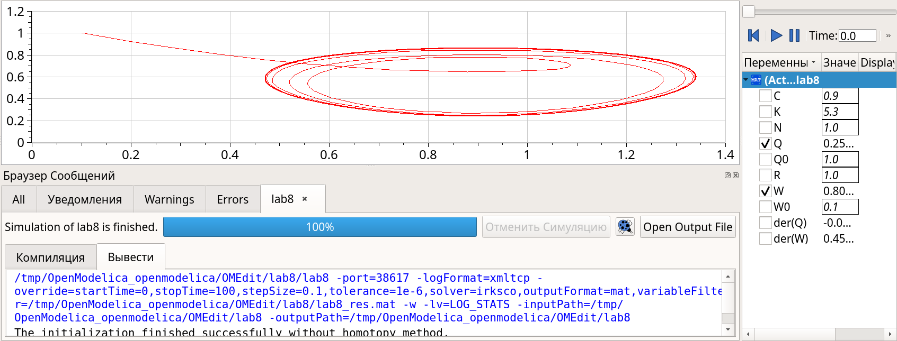

Figure 15: Фазовый портрет (W, Q). OpenModelica

## 4.3 Выводы по различиям графиков

*При*  система демонстрирует устойчивое равновесие с малыми колебаниями.

*При*  наблюдается тенденция к нелинейным колебаниям и увеличению амплитуды.

Различие особенно заметно при моделировании переходных процессов.

# 5 Выводы

В процессе выполнения данной лабораторной работы я реализовала модель TCP/AQM в xcos и OpenModelica.

# Список литературы

1. Братусь А.С., Новожилов А.С., Платонов А.П. Динамические системы и модели биологии. М.: ФИЗМАТЛИТ, 2010. 400 с.

2. [OMoverall User’s Guide](https://www.openmodelica.org/useresresources/userdocumentation). OpenModelica, 2020.

3. [Xcos](https://www.scilab.org/software/xcos). Scilab Enterprises.

4. [Modelica Language](https://www.modelica.org/modelicalanguage). Modelica Association.

5. [OpenModelica](https://www.openmodelica.org/). Open Source Modelica Consortium.